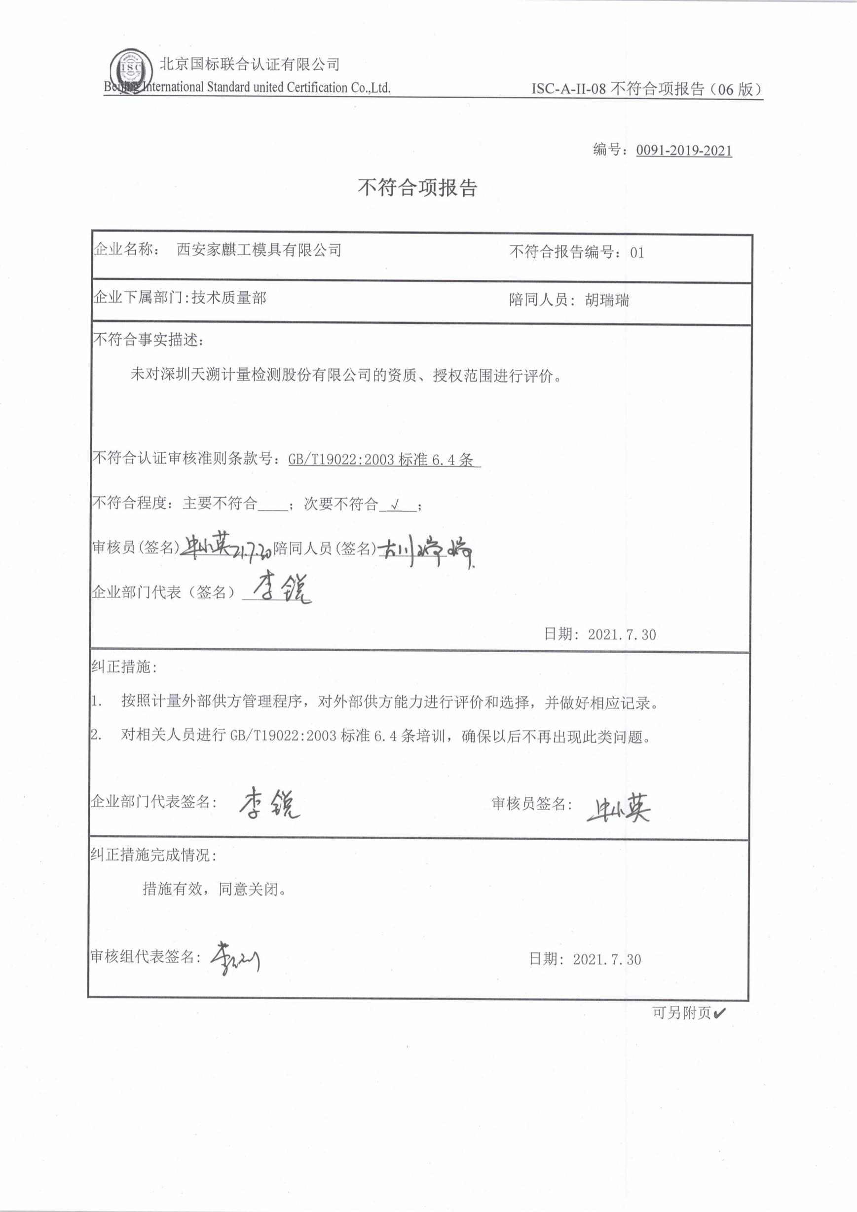编号：0091-2019-2021

**不符合项报告**

|  |
| --- |
| 企业名称： 西安家麒工模具有限公司 不符合报告编号：01 |
| 企业下属部门:技术质量部 陪同人员: 胡瑞瑞 |
| 不符合事实描述：  未对深圳天溯计量检测股份有限公司的资质、授权范围进行评价。  不符合认证审核准则条款号：GB/T19022:2003标准6.4条_  不符合程度：主要不符合____；次要不符合_√__；  审核员(签名)___________ 陪同人员(签名)_________  企业部门代表（签名）_________  日期: 2021.7.30 |
| 纠正措施:   1. 按照计量外部供方管理程序，对外部供方能力进行评价和选择，并做好相应记录。 2. 对相关人员进行GB/T19022:2003标准6.4条培训，确保以后不再出现此类问题。   企业部门代表签名: 审核员签名: |
| 纠正措施完成情况:  措施有效，同意关闭。  审核组代表签名: 日期: 2021.7.30 |

可另附页✔